Отложить выход на пенсию – выгодно  Примеры.  Женщина со стажем 35 лет и заработком на уровне 90% от средней зарплаты работников в республике  (с ИКЗ* 0,9), с пенсией в апреле  2021 г. - 464 руб.  Если бы она работала и отказалась от получения пенсии на 3 года, пенсия в апреле 2021 г. была бы  649 руб. При работе без пенсии 5 лет её размер был бы 848 руб.  Мужчина со стажем 35 лет и средним заработком по стране  (с ИКЗ 1,0), с пенсией в апреле  2021 г. - 449 руб.  Если бы он работал и отказался от получения пенсии на 3 года, пенсия в апреле 2021 г. была бы 637 руб. При работе без пенсии 5 лет её размер был бы 831 руб.  _____________________  *ИКЗ-индивидуальный коэффициент заработка  За какой период у мужчины «окупится» решение об отложенной пенсии?  Упрощенно расчет можно сделать так.  Неполученная пенсия за 5 лет (60 мес.) 26940 руб. (449*60). Пенсия выросла на 382 руб.  (за счет дополнительного стажа и премии).  Примерный период, за который неполученная пенсия вернется в виде повышения – 71 месяц или почти 6 лет (26940 / 382). |  | Подробную информацию по пенсионным вопросам можно найти на сайте Министерства труда и социальной защиты  http://mintrud.gov.by/ru  в разделе «Пенсионное обеспечение»  За консультацией применительно к конкретной ситуации обращайтесь в управление по труду, занятости и социальной защите по месту жительства |  |  | Отложенный выход  на пенсию  - Продолжая работать без получения пенсии  - можно значительно увеличить её размер  Работать и сохранять  привычный уровень дохода,  а после завершения работы  выйти на повышенную пенсию – верная финансовая стратегия
Используйте механизм  отложенной пенсии  Если Вы достигли общеустановленного  пенсионного возраста и Вам назначена пенсия по возрасту на общих основаниях, то  Вы можете продолжить работу и отказаться от получения пенсии  (на выбранный Вами период)  для последующего премиального  повышения пенсии.  Вы получите Бонусы:  - увеличение пенсии за дополнительный стаж (за периоды работы без пенсии);  - премиальное повышение пенсии (статья 23¹ Закона «О пенсионном обеспечении»),  а В ИТОГЕ – более высокий доход в период после увольнения, когда пенсия останется единственным источником средств существования.  Премия зависит от числа лет работы без получения пенсии  Размер премии в % к заработку, из которого исчисляется пенсия  (статья 56 Закона):  1 год – 6%  2 год – 14% (= 6%+8%)  3 год – 24% (= 14% + 10%)  4 год – 36% (= 24% + 12%)  5 год – 50% (=36% + 14%)  6 год – 64% (=50% + 14%) и т.д. |  | Чем дольше Вы работаете без получения пенсии, тем более значительно прирастает её размер.  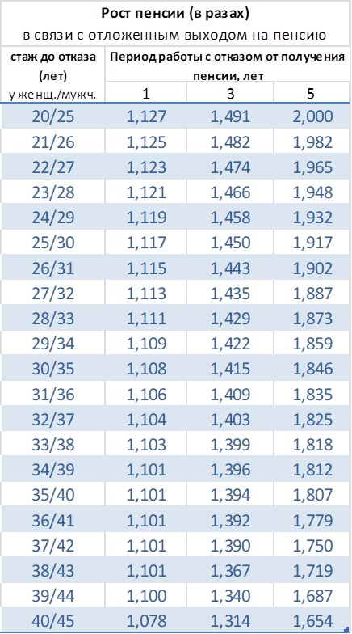  Сосредоточьтесь на том, что вы делаете лучше всего!  Попробуйте изложить конкурентные преимущества слева и написать краткую историю успеха или привести восторженные отзывы клиентов здесь в середине. |  |  | Что нужно сделать  Чтобы воспользоваться механизмом отложенной пенсии нужно обращаться в управление по труду, занятости и соцзащите по месту жительства:  - при достижении общеустановленного пенсионного возраста назначьте пенсию по возрасту на общих основаниях;  - обратитесь с заявлением об отказе от получения этой пенсии и продолжайте работать;  - после завершения периода отказа обратитесь с заявлениями:  - о возобновлении выплаты пенсии с конкретной даты;  - о перерасчете пенсии с учетом дополнительного стажа и премии.  